Информация

по результатам проведения контрольного мероприятия

Наименование (тема) контрольного мероприятия: «Проверка законности и эффективности, обоснованности и целесообразности использования средств, выделенных из бюджета муниципального района на обеспечение мероприятий по модернизации систем коммунальной инфраструктуры за 2021 год в муниципальном районе «Могойтуйский район».
Проверяемый период: 2021 год
Перечень проверенных объектов: Управление муниципального хозяйства администрации муниципального района «Могойтуйский район», Администрация сельского поселения «Хила» - Котельная МДОУ в п/ст.Ага, Администрация сельского поселения «Зугалай» - котельная «Центральная» с.Зугалай Могойтуйский район, Забайкальский край и Администрация сельского поселения «Хара-Шибирь» - котельная «Центральная» МОУ «Хара-Шибирская СОШ» с. Хара-Шибирь, Могойтуйский район, Забайкальский край.

В ходе контрольного мероприятия установлено следующее:
Между Администрацией муниципального района «Могойтуйский район» и Министерством жилищно-коммунального хозяйства, энергетики, цифровизации и связи Забайкальского края было подписано Соглашение от 21 апреля 2021 года № 11/2021-99 «О предоставлении в 2021 году субсидии из бюджета Забайкальского края бюджету муниципального района «Могойтуйский район» на модернизацию объектов теплоэнергетики и капитальный ремонт объектов коммунальной инфраструктуры, находящихся в муниципальной собственности, на реализацию мероприятий в рамках подпрограммы «Модернизация объектов коммунальной инфраструктуры» государственной программы Забайкальского края «Развитие жилищно-коммунального хозяйства Забайкальского края».
Субсидия предоставляется в пределах бюджетных ассигнований, предусмотренных Законом Забайкальского края от 30.12.2020 года № 1899-ЗЗК «О бюджете Забайкальского края на 2021 год и плановый период 2022 и 2023 годов» (в ред.от 01 апреля 2021 года), исходя из лимитов бюджетных обязательств, доведенных Министерству. В течение года были заключены Дополнительные Соглашения № 1 и № 2. Всего по реализации 11 мероприятий по подготовке объектов коммунальной инфраструктуры к осенне-зимнему периоду в 2021/2022 годах направлено средств на общую сумму 11 516, 5 тыс.руб., где средства субсидии из краевого бюджета составили 11 378,3 тыс.руб. и средства муниципального района 138,2 тыс.руб.
Объем бюджетных ассигнований на реализацию новых мероприятий, как и их приоритетность, муниципальное образование определяет самостоятельно.
Проверкой не выявлены факты направления субсидии на цели, не предусмотренные основным соглашением, с последующим заключением дополнительных соглашений для приведения выполненных мероприятий в соответствии с утвержденными в соглашениях. На основании дефектных актов, предъявляемых муниципальным образованием для определения износа и повреждения оборудования составляются сметные расчеты и определяется потребность средств на проведение ремонтных работ.
В предоставленных документах по подготовке к отопительному сезону 2021-2022 годов утверждены мероприятия по приобретению резервных источников электрической энергии (РИЭЭ) на объекты и фактически приобретены 4 единицы РИЭЭ:
- Котельная «Центральная» с.Зугалай - 75 КВт;
- Котельная МОУ «Хара-Шибирская СОШ им. Б.Мажиева» - 45 КВт;
- Котельная «Центральная» с.Догой - 50 КВт;
- Котельная «Центральная» с.Ага-Хангил - 50 КВт;

Визуальными выборочными контрольными осмотрами выполненных работ по поставке резервных источников электроснабжения Исток АД 75С-Т400-РМ35-8 75 КВт в котельной «Центральная» с.Зугалай и Исток АД 45С-Т400-РМ35-8 45 КВт в МОУ «Хара-Шибирская СОШ» с.Хара-Шибирь подтверждена фактическая поставка без монтажа, согласно условиям муниципальных контрактов и актам приёма-передачи. РИЭЭ не введены в эксплуатацию.

Фотографии по объекту котельная «Центральная» с.Зугалай:

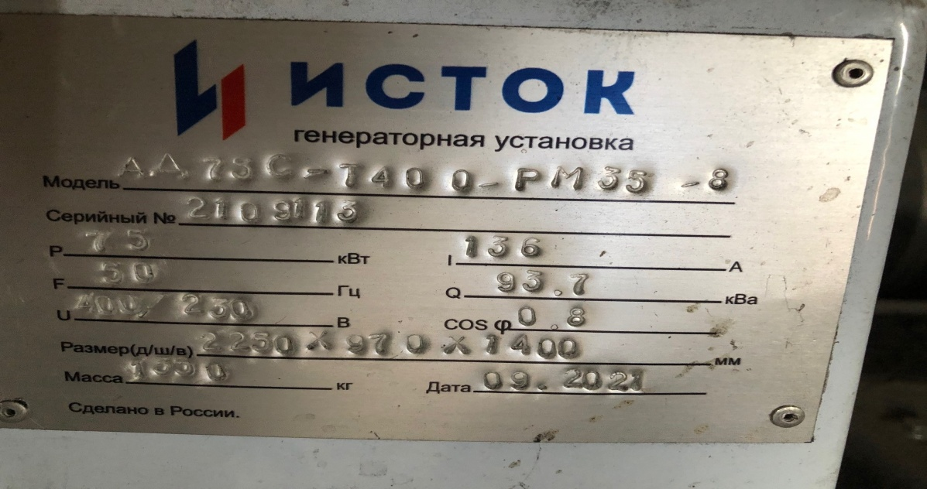

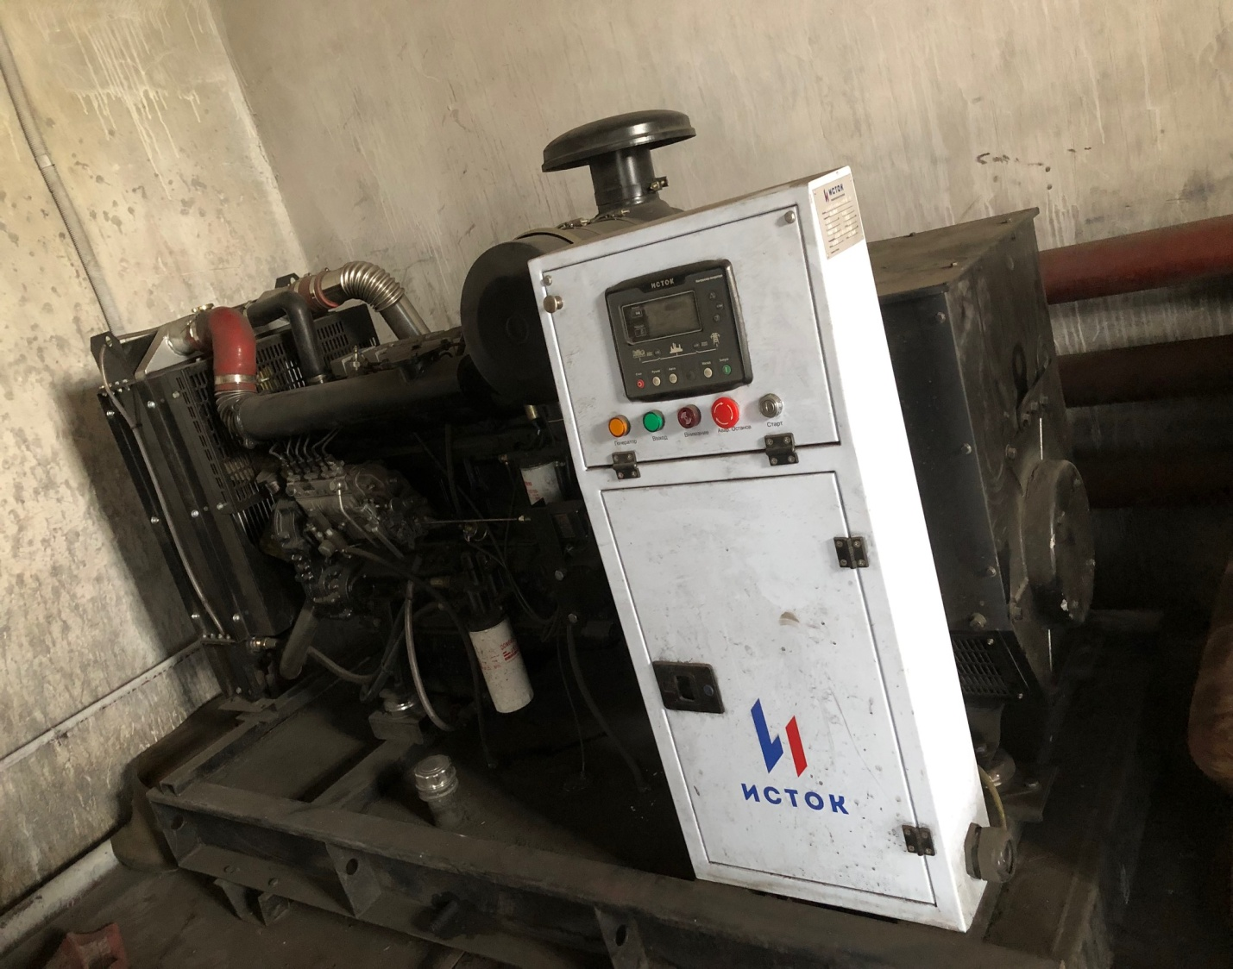

Фотографии по объекту котельная МОУ «Хара-Шибирская СОШ им. Б.Мажиева»

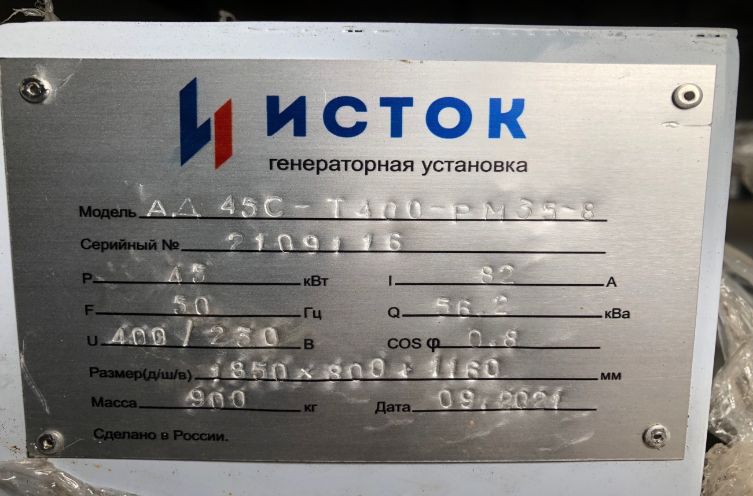

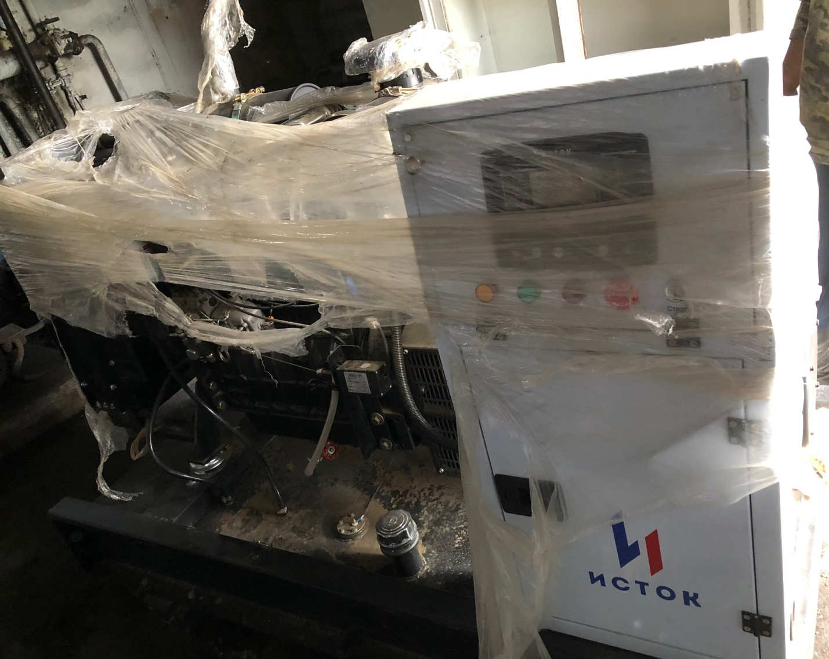

В упаковочном материале
По реализации мероприятий в рамках подпрограммы «Модернизация объектов коммунальной инфраструктуры» государственной программы Забайкальского края «Развитие жилищно-коммунального хозяйства Забайкальского края» на отопительный сезон 2021-2022 годов проведены следующие мероприятия:

Проведены аукционы на ремонт следующих теплотрасс:
- Ремонт теплотрассы МУК МЦД;
- Ремонт теплотрассы ГКУ «КЦСЗН» Забайкальского края;
- Ремонт тепловых сетей МАОУ "Могойтуйская СОШ №2 им. Ю.Б.Шагдарова".

Организатором закупок выступило государственное казенное учреждение «Забайкальский центр государственных закупок».
Согласно открытым сведениям, размещенным в ЕИС http://zakupki.gov.ru, актам выполненных работ (ф.КС-2), справки о стоимости выполненных работ (ф.КС-3) работы по контрактам выполнены в полном объеме, оплата произведена полностью и своевременно.
8,9. Направлены финансовые средства ООО «Каскад Плюс» на оплату выполненных мероприятий «Частичная оплата выполненного мероприятия "Ремонт котельной "Центральная" с. Цаган-Ола» и «Оплата выполненных работ мероприятия "Ремонт котельной "Центральная" с. Цаган-Ола».
10. Согласно муниципальному контракту 2021 года приобретена и установлена котельная «БКМ Терморобот-60» на котельную МДОУ 1 п/ст. Ага СП «Хила» согласно акта приёма-передачи. Срок поставки котельной был определен к началу отопительного сезона.
Визуальным выборочным контрольным осмотром установлено, что фактически поставка и монтаж котельной «БКМ Терморобот-60» произведены согласно контракту и акту приёма-передачи. Температурный режим соблюдается. Претензий к качеству оборудования нет. Работа котельной производится полностью в автоматическом режиме, без постоянного присутствия обслуживающего персонала. Дистанционное управление и контроль работы котельной обеспечивается посредством удаленного доступа поставщиком.

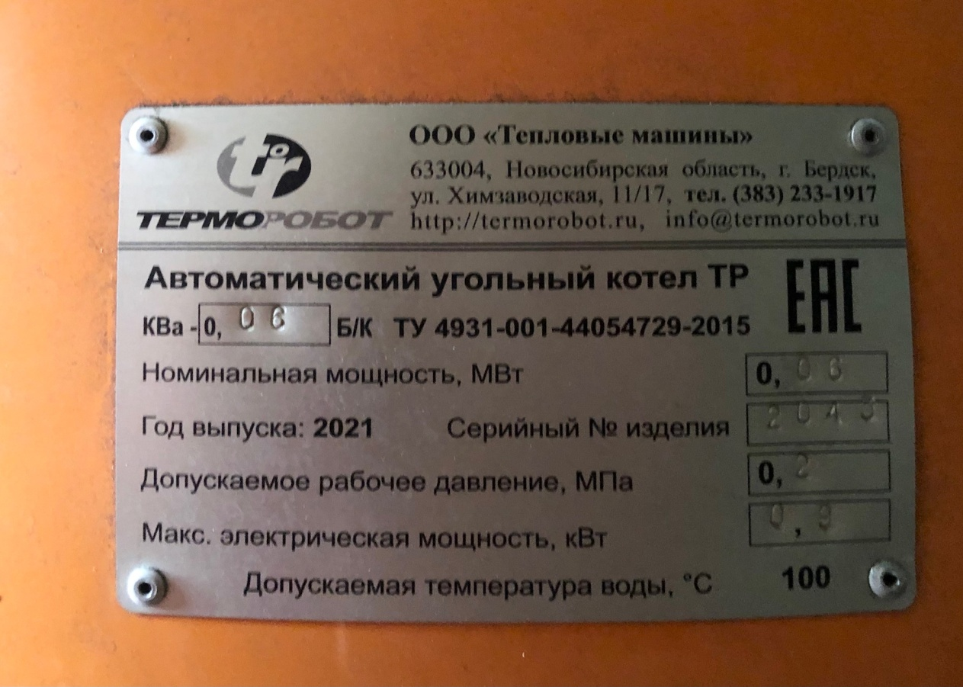
11. Проведена частичная оплата мероприятия «Приобретение водогрейного котла КВр-0,93 МВт на котельную МОУ «Нуринская СОШ» с доставкой» согласно договора. Дефектным актом списан выработавший свой ресурс эксплуатации, подлежащий замене прежний водогорейный котел.

Постановлением Администрации муниципального района «Могойтуйский район» рекомендовано руководителям теплоснабжающих предприятий Могойтуйского района организовать мероприятия по подготовке к отопительному сезону 2021-2022 годов.

Управлению муниципального хозяйства администрации муниципального района «Могойтуйский район» завершить оформление паспортов готовности теплоснабжающих предприятий к отопительному сезону 2021-2022 годов в установленный срок.
В рамках подготовки к отопительному сезону комиссией, образованной Постановлением администрации муниципального района «Могойтуйский район» проведена проверка готовности к отопительному сезону 2021-2022 годов в соответствии со ст.20 Федерального закона от 27.07.2010 года № 190 «О теплоснабжении».
При подготовке паспортов учитываются данные по проверке различных объектов, на основании указанной информации формируется паспорт готовности муниципального образования к отопительному периоду. То есть, подготовка указанного паспорта проводится с учетом готовности к отопительному периоду потребителей, а также теплоснабжающих и теплосетевых организаций.
Отопительный сезон в Забайкальском крае начинается 15 сентября.
Следовательно, основной объем бюджетных ассигнований должен быть освоен муниципальными образованиями до даты начала отопительного сезона.
Составлены акты проверки готовности к отопительному периоду 2021-2022 годов и выданы паспорта готовности к отопительному периоду. Проверка готовности к отопительному периоду проводилась в отношении ресурсоснабжающих организаций и объектов района. Вывод комиссии - готовы к отопительному периоду 2021-2022 годов.
Процент получения паспортов готовности к отопительному периоду 2021-2022 годов 100%
Согласно данных годового отчета Управления муниципального хозяйства о реализации 11 мероприятий и использовании средств Субсидии в 2021 году по подготовке объектов коммунальной инфраструктуры к осенне-зимнему периоду в 2021/2022 годов по муниципальному району «Могойтуйский район» предусмотренные в бюджете средства субсидий из краевого бюджета и средства бюджета муниципального района в фактически израсходованы полностью на 100 % по состоянию 01.01.2022 года.
Таким образом, субсидии, предоставленные из бюджета Забайкальского края на основании вышеуказанных Соглашений и дополнительных Соглашений к нему, и, средства, выделенные из бюджета муниципального района «Могойтуйский район» в порядке софинансирования использованы в полном объеме и по целевому назначению в пределах доведенных бюджетных ассигнований и лимитов бюджетных обязательств.
Программа «Модернизация объектов коммунальной инфраструктуры муниципального района «Могойтуйский район» на 2020-2023 годы» (далее – Программа, МЦП) утверждена Постановлением администрации муниципального района «Могойтуйский район. В программе отражены мероприятия по модернизации объектов теплоэнергетики и капитальный ремонт объектов коммунальной инфраструктуры, находящихся в муниципальной собственности. Расходы на реализацию муниципальной целевой программы на 2021 год из средств бюджета муниципального района «Могойтуйский район» запланированы в сумме 937,1 тыс.рублей. Исполнение составило 100 % - 937,1 тыс.рублей, согласно отчету по МЦП. Наличие МЦП является условием предоставления субсидии из бюджета.
Информация по реализации МЦП на территории МР «Могойтуйский район» в 2021 году, предоставленная Управлением муниципального хозяйства имеет недостатки:
-отсутствует оценка эффективности программных мероприятий (социально-экономическая и экологическая), определение достижения плановых показателей целевых индикаторов, характеризующих прямой эффект от реализации программы;
-несвоевременно представляются отчеты (итоговые отчеты) о реализации программы (подпрограмм) разработчиком и координатором муниципальной программы в Управление экономического развития, прогнозирования и имущества.
Это не позволило провести анализ эффективности использования средств, выделяемых из бюджета на её реализацию.
Заключены концессионные соглашения в отношении объектов теплоснабжения, находящихся на территории муниципального района «Могойтуйский район» в 2019 году между администрацией муниципального района «Могойтуйский район» далее-Концедент) и ресурсоснабжающими организациями - ООО «Тепловые энергетические сети», ООО «Тепломакс» и ООО «Одон» (далее – Концессионер). Соглашениями предусмотрены мероприятия реконструкции/модернизации объекта Соглашения (объекты теплоснабжения), обеспечивающих достижение предусмотренных заданием целей и минимально допустимых плановых показателей деятельности Концессионера, объем и источники привлекаемых инвестиций - источниками финансирования являются средства местного бюджета и собственные средства Концессионера, а также сроки исполнения мероприятий.
Итоги контрольного мероприятия:

По результатам проведения контрольного мероприятия в адрес КСП МР «Могойтуйский район» возражений не поступало.
Нарушений порядка расходования субсидий из бюджета Забайкальского края бюджету муниципального района на реализацию мероприятий по модернизации объектов теплоэнергетики и капитальный ремонт объектов коммунальной инфраструктуры, находящихся в муниципальной собственности (в части расходования субсидий) не установлено.
В ходе проверки законности, обоснованности заключения администрацией муниципального района «Могойтуйский район» вышеуказанных муниципальных контрактов в проверяемом периоде нарушений не установлено.

Предложения (рекомендации) Управлению муниципального хозяйства администрации муниципального района «Могойтуйский район»:

- Принимать меры по усилению внутреннего контроля над соблюдением сроков и ожидаемых результатов от реализации муниципальных программ, в том числе муниципальной программы «Модернизация объектов коммунальной инфраструктуры муниципального района «Могойтуйский район» на 2020-2023 годы» в соответствии с условиями, содержащимся в нормативных правовых актах. До 01 августа 2022 года представить в Управление экономического развития, прогнозирования и имущества администрации муниципального района «Могойтуйский район» отчет о реализации программы за 2021 год и оценки эффективности программных мероприятий, их соответствия целевым индикаторам.
- В целях организации надежного теплоснабжения потребителей на территории сельских поселений «Зугалай» и «Хара-Шибирь» Могойтуйского района необходимо до 01 октября 2022 года произвести работы по монтажу оборудования для аварийного подключения резервных источников электрической энергии на котельных в соответствии с требованиями эксплуатации электрооборудования, поставка которых осуществлена в 2021 году. Это значительно снизит риск прекращения либо перебоев электроснабжения этих объектов теплоснабжения.
Отчет по результатам контрольного мероприятия направлен в Совет муниципального района «Могойтуйский район» и в Администрацию муниципального района «Могойтуйский район».

